作品编号：Z120

磁耦合共振无线输电

作品简介：

本作品是一款中程距离相对高效能的磁耦合共振无线电能传输电子作品。

如图所示，发射接收电路通过无线电力交换方式进行供电，发射线圈是通过N-MOSFET逆变部分电路将直流逆变为交流信号，通过LC振荡输出。接收部分电路通过频率调整使电路形成磁耦合共振，从而达到高效的无线电能传输。

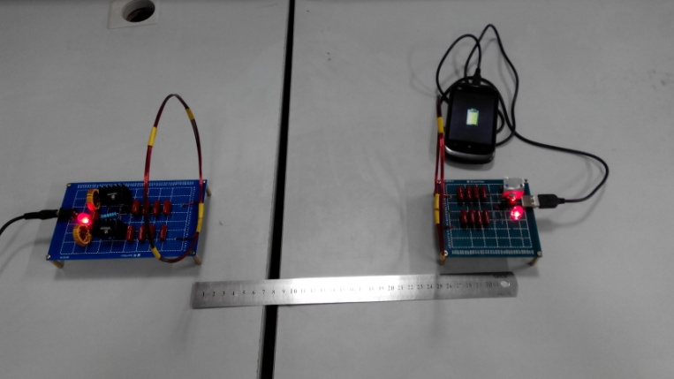

图表 2无线输电接收部分原理图

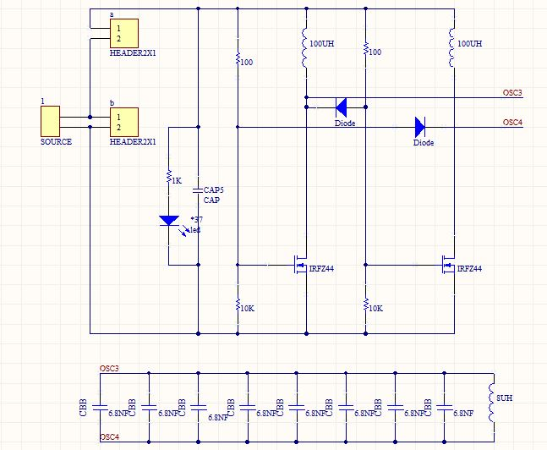

图表 1无线输电实物作品

线圈电感计算公式： $L=\frac{k*μ0*μs*N2*S}{l}$

电路谐振公式： $ωL=\frac{1}{ωC}$

发射电路频率计算公式： $f=\frac{1}{2π\sqrt{LC}}$

图表 3无线输电发射部分原理图

作品特点：

本作品采用磁共振无线输电方式输电，比传统磁耦合输电更高效，并且是一种清洁的无辐射输电作品，本作品能对手机进行无线输电，也适用于一些隔绝空间进行无线电力传输比如清除血管垃圾的微型机器人等领域，也是未来无线充电车等生活用电设备的良好方式选择，具有较大的应用前景。